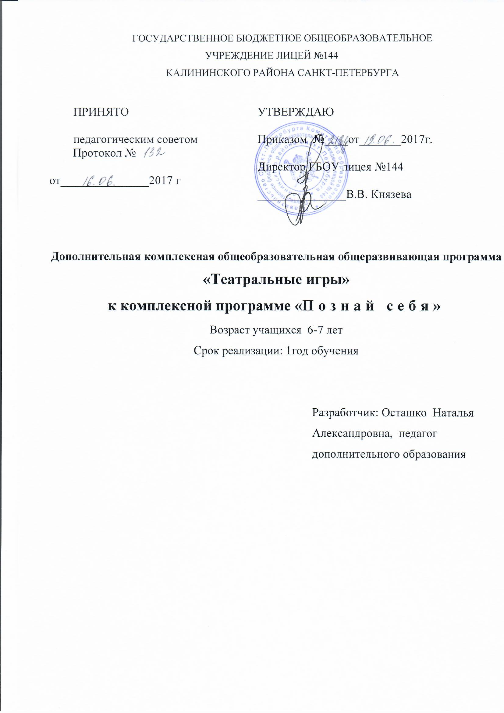

ПОЯСНИТЕЛЬНАЯ ЗАПИСКА

Игры являются одним из способов постижения мира, а также адаптации ребенка в социальной среде. Они способствует развитию у детей воображения, внимания, памяти. Театральные игры способны реализовать потребности детей в самовыражении, а также раскрыть их творческий потенциал; они способствуют развитию у детей познавательных интересов, обладают огромным потенциалом по раскрепощению, творческому преобразованию и раскрытию личности.
В игре ребенок испытывает радость общения, открывает в себе новые возможности.
Программа «Театральные игры» относится к художественной направленности.
По уровню освоения программа является общекультурной.

Актуальность
Важнейшей целью современного образования и одной из приоритетных задач общества и государства является воспитание нравственного, ответственного, инициативного и компетентного гражданина России. В новом Федеральном государственном образовательном стандарте общего образования процесс образования понимается не только как процесс усвоения системы знаний, умений и компетенций, составляющих инструментальную основу учебной деятельности учащегося, но и как процесс развития личности, принятия духовно-нравственных, социальных, семейных и других ценностей.
В современном обществе отмечается недостаток эмоционального раскрепощения ребенка, для этого необходимо снятие зажатости, обучение чувствованию и художественному воображению.
Программа «Театральные игры» способствует развитию социального опыта, художественно-творческих умений, раскрытию личности, раскрепощению и творческому преобразованию детей. Воспитывает активного зрителя и участника самодеятельности. В игре дети и педагог взаимодействуют друг с другом, получая максимально положительный результат. Игра, игровые упражнения, особенно в первом классе, выступают как способ адаптации ребенка к школьной среде.

Отличительные особенности программы «Театральные игры»:
Данная программа не преследует цели изучения приёмов и методов театрального искусства, акцент делается на развитие личностных качеств ученика, его духовного мира.
Театральная игра способствует развитию детской фантазии, воображения, памяти, всех видов детского творчества: художественно-речевого, музыкально-игрового, танцевального, сценического.

Адресат программы.
По программе «Театральные игры» могут заниматься дети без предварительного отбора по уровню актёрских способностей и развития речевых функций в возрасте 6-7 лет.

Объем и срок реализации программы
Программа рассчитана на 1 год в объеме 36 часов.

Цель
Формирование и развитие духовных, творческих и интеллектуальных способностей детей на основе игровой художественно-творческой деятельности в области театрального искусства.

Задачи программы
Обучающие:
- сформировать представление детей о театре, о поэзии, о музыке, их связи;
- пробуждать интерес у детей к театрально-игровой деятельности.
- формировать у детей первоначальные представления о средствах актёрской выразительности, умения перевоплощаться, быть актером и зрителем;
- научить детей передавать эмоциональное состояние (мимикой, позой, жестом, движением).

Развивающие:
  - развивать мышечную свободу, координацию движений, дыхания, концентрацию внимания, воображения, чувства ансамбля, музыкальности, духовной свободы, чувства красоты, творчества.
  - заложить основы пластической театральной культуры и на их основе предоставить условия для развития природных задатков детей, реализацию их интересов и способностей.
Воспитательные:
  - формировать стремление к самосовершенствованию и правильное отношение к конструктивной критике,
  - воспитывать волю, трудолюбие, искренность,
  - дать представление о дружбе, взаимопомощи в коллективе.

Условия реализации программы
Набор и формирование группы осуществляется без вступительных испытаний.
Программа рассчитана на 1 год.
Количество занятий в год: 36 часов.
Количество занятий: 1 раз в неделю по 1 часу.
Количество учащихся в группах: не менее 15 человек
Форма организации детей: групповая.
Форма работы учащихся на занятии: групповая, в парах.
Занятия представляют единый комплексный технический тренинг (сценическая речь, ритмика, актёрское мастерство).
Занятия по программе ведет педагог дополнительного образования, специалист в данной области.

Особенности организации образовательного процесса
Формы проведения занятий по программе следующие:
- игра - виды игр актёрского тренинга (описаны в отдельном приложении №1)
- беседа - обсуждение прочитанных произведений, поступков героев, определение модели поведения героев в разных предлагаемых обстоятельствах.
- актёрский тренинг - короткие небольшие упражнения по сценическому правильному дыханию, движению
- выступление - подготовительная часть, прогон перед концертом, инсценировкой.
Форма организации деятельности учащихся на занятии: групповая.

Для реализации программы «Театральные игры» требуется следующее материально-техническое обеспечение:
№ | Оборудование | Примечания
1 | Актовый зал | 1
2 | Театральный занавес с кулисами | 1
3 | Микшерский звуковой пульт | 1
4 | Софиты | 3
5 | Микрофоны конденсаторные | 2
6 | проектор | 1
7 | экран | 1
8 | персональный компьютер | 1
9 | стулья | 15

Планируемые результаты
Занятия позволяют достичь личностных, метапредметных и предметных результатов освоения учебного предмета.
Предметные:
- изучить виды театра и устройство сцены;
- уметь определять взаимосвязь театра с другими видами искусства;
- уметь использовать приёмы сценической речи и сценического движения, соблюдать мизансцены;
- применять приёмы выразительного чтения;
- знать о принятых в обществе нормах поведения в театре, сформировать навыки зрительской культуры;
- применять в театральной деятельности оформление сцены, реквизит и декорации;
- иметь представление об особенностях театральной деятельности и культурной жизни Санкт-Петербурга.
Метапредметные:
- уметь применять приобретённые навыки правильного взаимодействия и коммуникации в социальной среде;
- уметь пользоваться на сцене средствами театральной выразительности, широко использовать речевые, пластические и музыкальные возможности во время выступления;
- уметь проявлять эмоции на сцене, сопереживать герою, объяснять причины поступков театральных персонажей и своё к ним отношение;
- оценивать театральное искусство, выражать собственное мнение при посещении и просмотре спектакля.
Личностные:
- применять навыки общения и коллективного творчества;
- выработать правильное отношение к конструктивной критике и позитивное отношение к творческим успехам в коллективе;
- проявлять интерес к театральной деятельности и культурной жизни Санкт-Петербурга

УЧЕБНЫЙ ПЛАН
Учебный план 1 год обучения
№  темы | Тема занятия | Количество часов |  |  | Формы контроля
 |  | всего | теория | практика
2 | Вводное занятие. | 1 | 0,5 | 0,5 | Беседа
3 | Что такое театр? (Основы теории театрального искусства) | 2 | 1 | 1 | Беседа
4 | Основы сценической речи | 2 | 1 | 1 | Игра
5 | Игровые комплексы для развития внимания и памяти | 7 | 1 | 6 | Игра
6 | Игровые комплексы для снятия мышечного напряжения | 7 | 1 | 6 | Игра
7 | Игры на развитие фантазии и воображения | 7 | 1 | 6 | Игра
8 | Концертная деятельность | 9 | 6 | 3 | Концерт
9 | Итоговое занятие | 1 | 0 | 1 | Итоговый- творческий отчёт
 | ИТОГО | 36 | 11,5 | 24,5

